Planeación de aula.
Grado:  2°01 | Área/Asignatura: MATEMÁTICAS |  | Fecha: Oct. 02 - 2023
Docente / C.D.A.:
LORENZO NIÑO DE LA HOZ
Sede:  N°1 |  | Periodo Académico: CUARTO
Eje temático: División: Términos de la división. División por una cifra.

Tiempo de Ejecución: Todo el periodo
Identificación

Aprendizajes
- Objetivos de aprendizajes
Identificar los términos de la división y verificar la relación entre la multiplicación y la división.
- Referentes curriculares (EBC, DBA, Matriz de Referencia, Mallas de Aprendizaje)
PENSAMIENTO NUMÉRICO Y SISTEMAS NUMÉRICOS.
Reconozco propiedades de los números (ser par, ser impar, etc.) y relaciones entre ellos (ser mayor que, ser menor que, ser múltiplo de, ser divisible por, etc.) en diferentes contextos.
Utiliza diferentes estrategias para calcular (agrupar, representar elementos en colecciones, etc.) o estimar el resultado de una suma y resta, multiplicación o reparto equitativo. DBA N°2.

- Evidencias de Aprendizajes / Desempeños Esperados
Usa algoritmos no convencionales para calcular o estimar el resultado de multiplicaciones y divisiones, entre números naturales, los describe y los justifica.
- Recursos y materiales
Docentes - estudiantes
Tablero
Láminas - fichas de números
Checas - dados - maíz - palito - Fotocopias.

Momentos de la clase

- Inicio /exploración de saberes previos
Se iniciará preguntando ¿qué es dividir? Si tengo 1000 pesos para repartirlos entre 5 niños ¿Cuánto le toca a cada uno?

- Contenido / Estructuración
La división y sus términos

Dividir es repartir una cantidad en partes o grupos del mismo tamaño. Los términos de la división son: dividendo, divisor, cociente y residuo.

Dividendo: es la cantidad total que se quiere repartir en partes iguales.
Divisor: es la cantidad de partes en la que se va a dividir el dividendo.
Cociente: es el resultado de la división. En otras palabras, es el número de veces que el divisor “cabe” en el dividendo.
Residuo: es la cantidad que queda sobrante después de realizar una división cuyo resultado no es exacto.
El símbolo de la división es el signo (÷) que se lee “entre”
Por ejemplo, si tenemos 10 unidades y queremos dividirlas en 5 partes iguales, corresponderán 2 unidades a cada parte.
10 ÷ 5 = 2
La división es la operación contraria a la multiplicación. Por lo tanto, para saber si una división es correcta, se puede multiplicar el resultado, también llamado cociente, por el divisor. Por ejemplo:
10 ÷ 5 = 2, por lo tanto, 2 x 5 = 10, la división es correcta.

Ejemplo:
Los botes que se utilizan para
realizar rafting tienen capacidad
para transportar a ocho personas.
¿Cuántos botes son necesarios para
transportar a 40 personas a la vez?

Para responder se divide 40 entre 8.
El cociente de la división se calcula con el siguiente procedimiento.
a. Se busca un número que multiplicado por 8 dé 40.
8 x 1 = 8
8 x 2 = 16
8 x 3 = 24
8 x 4 = 32
8 x 5 = 40
El número es 5.
b. Se escribe 5 en el cociente.
40 ÷ 8 = 5
Se multiplica el divisor por el cociente.
8 x 5 = 40

c. Se resta al dividendo el producto de 8 x 5, para calcular el residuo.
40 8
- 40
0 5
R/ Se necesitan cinco botes para transportar a las 40 personas.

- Práctica / Transferencia
1. Completa la tabla.
División | Dividendo | Divisor | Cociente | Residuo
29 ÷ 5 | 29 | 5
42 ÷ 6
15 ÷ 3

2. Dibuja los objetos. Completa las expresiones.

16 ﬂ ores en cuatro jarrones. 10 salchichas en cinco platos.

16 ÷ ------ = -------- --------- ÷ -------- = --------

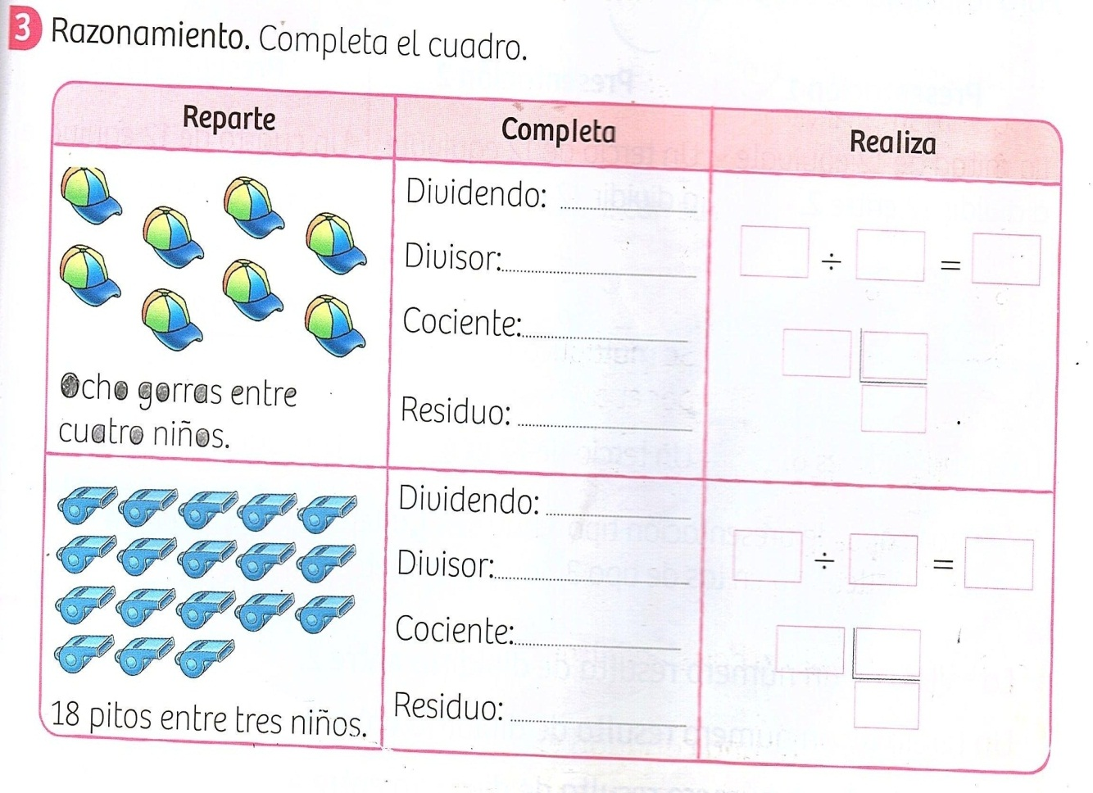

- Descripción de la Evaluación y Valoración / cierre
1. Resuelve las siguientes divisiones:

2. Ahora, resuelve divisiones con cantidades mayores.

